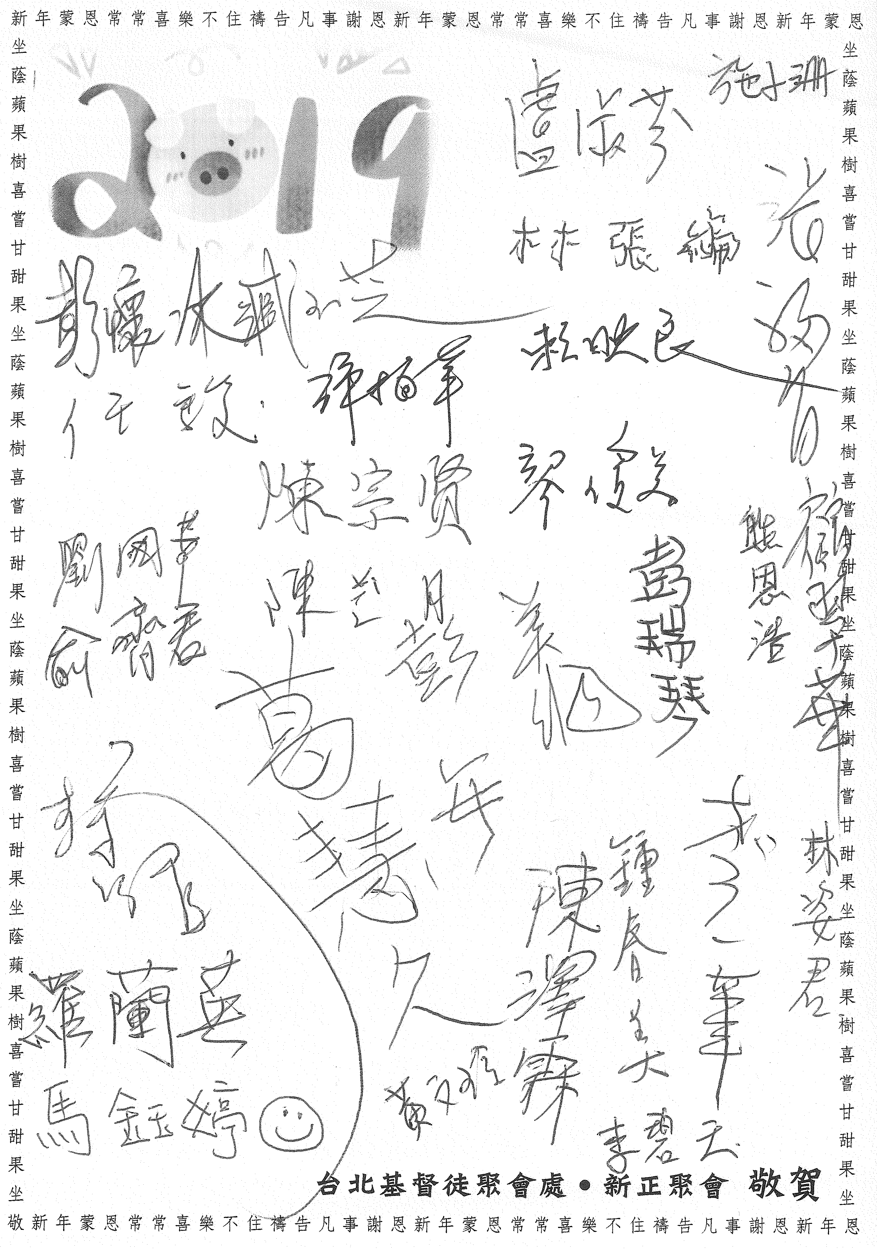

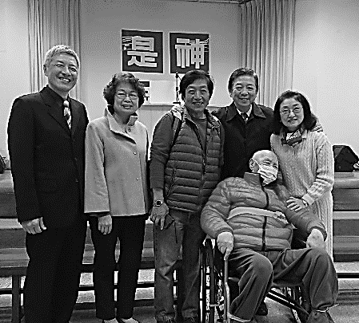

~大年初一新正聚會歡喜團聚敬拜神~
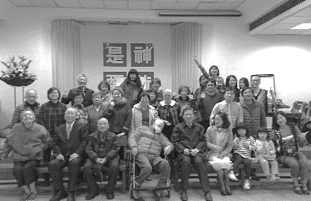

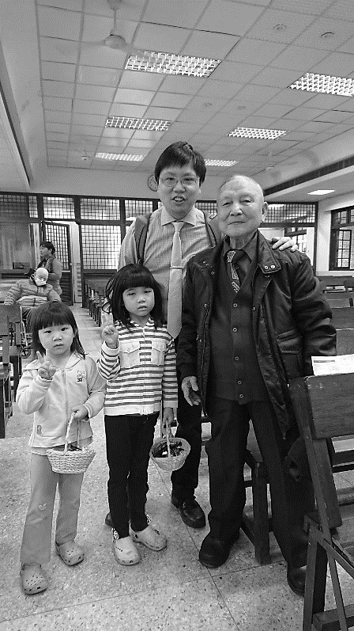

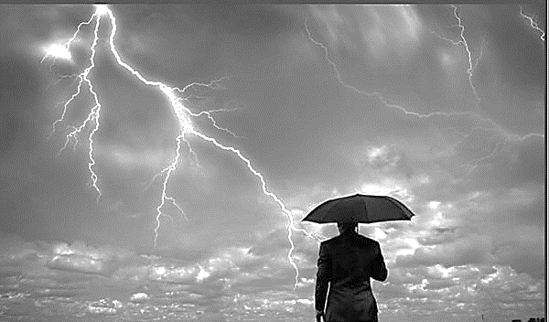
【今日主題】
神啟示的榮耀
講員︰呂允仁弟兄
經文：詩篇19:1-14
前言：
• 希伯來詩歌的特色
• 應對詞與重複句
一、藉大自然感受神的榮耀
(v.1-6)
• 人欠缺想像力看不見神權能
• 是神的揀選使人領受神榮耀
二、從神話語看見神的偉大
(v.7-10)
• 人無自制力無法體會神心意
• 神無窮盡恩典使人學習律法
三、由人經驗領悟神的恩典
(v.11-14)
• 人不願意悔改輕忽神的憐憫
• 是聖靈感動使人得以自省
結論：
•每天認罪悔改、學習神話語、經歷神的權能

本週各項聚會
今日 09:30 兒童主日學
09:45 主日講道 呂允仁弟兄
09:45 中學生團契
11: 00 慕道班
11:00《擘餅記念主聚會》
週二 19:30 英文查經班
週三 19:30 交通禱告會 劉介磐弟兄
週四 14:30 姊妹聚會 呂允仁弟兄
15:30 姊妹聚會 王清清姊妹
週五 19:00 小社青 靈修分享會
19:00 愛的團契 以馬忤斯課程
週六 14:00 大專團契 讀書會
18:00 社青團契 查經聚會
3/30~4/6
【泰緬蒙恩之家】短宣隊
主題︰聖經˙有意思啦
~請以代禱、奉獻…與我們同工
「蒙恩之家短宣隊」將於三月底赴泰北美賽舉辦兒童+青少年營會。透過營會關懷失親照顧的孩童，更要以聖經的話語引導他們人生的方向。本次共有十四位同工參加(本教會—徐漢慧、王美麗、謝多佳、蔣宜蓁、施宥辰等五人)。請您為營會的需要代禱。
本次營會的費用大約需要16萬元，願神使用您所擺上的奉獻，供應神工作的需要（在奉獻袋上勾選蒙恩之家即可）。
台北基督徒聚會處 第2568期 2019.02.10
網站：http://www.taipeiassembly.org 年度主題：坐蔭蘋果樹˙喜嘗甘甜果
主日上午 主日下午 下週主日上午 下週主日下午
聚會時間：9時45分 2時00分 9時45分 2時00分
司 會：羅煜寰弟兄 呂允仁弟兄
領 詩：賴映良弟兄 任 駿弟兄
司 琴： 徐漢慧姊妹 俞齊君姊妹
講 員：呂允仁弟兄 下週講員：蔡國山弟兄
本週題目：神啟示的榮耀 下週主題：奇妙的救恩與呼召
本週經文：詩篇19:1-14 下週經文：路加福音5:1~11
上午招待：吳瑞碧姊妹 施兆利姊妹 下週招待：林寶猜姊妹 吳純紹姊妹
李泳嫻姊妹

…或對癱子說『你的罪赦了』，或說『起來！拿你的褥子行走』，哪一樣容易呢？ 但要叫你們知道，人子在地上有赦罪的權柄。」
馬可福音 2:9~10
臺北市中正區100南海路39號。電話（02）23710952傳真（02）23113751

